|  |  |
| --- | --- |
| Sede | C |
| Docente | Croagrado2 |
| Asignatura | Español |

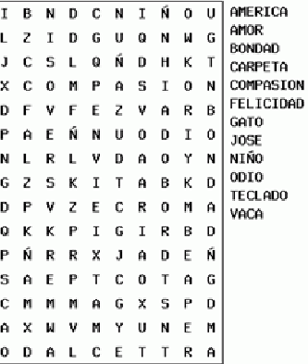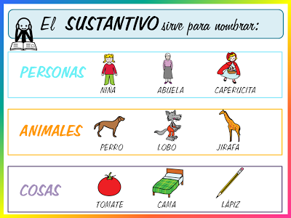El **sustantivo** es una palabra que nombra o designa a personas, animales, cosas.

Encuentre los sustantivos

Como ya tienen el libro de torre de papel empiecen a leerlo.

El **adjetivo** es una parte de la oración o clase de palabra que complementa un sustantivo para calificarlo.

Encuentre los adjetivos

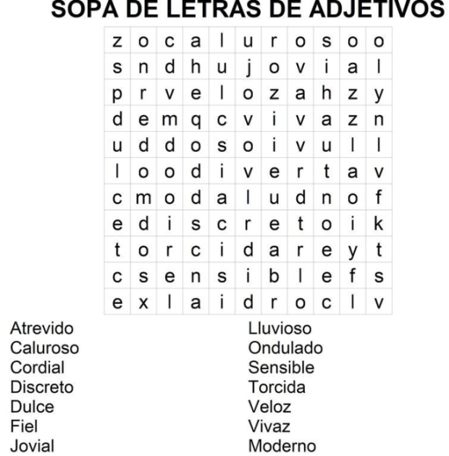

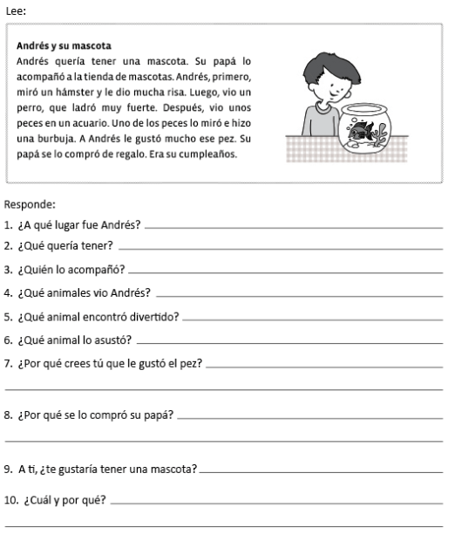

**Importante:** Escanear y enviar el trabajo realizado a más tardar el 27 de marzo. Y enviarlo a este correo.

Correo: [jjroa@educacionbogota.edu.co](mailto:jjroa@educacionbogota.edu.co)

[www.clase.com.co](http://www.clase.com.co)